**江苏省仪征中学2022-2023学年度第一学期高二历史导学案**

**第6课 西方的文官制度**

研制人：刘明森 审核人：张志强

班级：____________姓名：____________学号：__________授课日期：__________

**【目标展示】**

|  |  |
| --- | --- |
| 课  程  标  准 | 了解中国科举制与西方近代文官制度渊源关系，知道西方近代文官制度的特点。 |
| 问  题  导  引 | 1.西方文官制度出现的背景。(史料实证)  2．西方文官制度建立的过程。(史料实证)  3．西方文官制度的特点。 (历史解释)  4．西方文官制度的影响。(唯物史观) |
| 历  史  时  空 |  |

**【拓展提升】**

1.辩证看待“政党分肥制”的影响

一方面，本党干部占据国家机关的重要职位，在政党执政期间，极大地加强了本党的各方面实力，也巩固了政党的合法统治地位。另一方面，由于政党分肥制任人唯亲，不问其是否胜任，其官员随所属政党的胜败而进退，因此造成用人不当，行政效率低下，政府浪费严重，官吏贪污舞弊，党派倾轧，政争激烈。每一次选举后便发生一次人事大变更，使行政管理混乱，政治不稳定。

思考1：为什么说工业革命推动了文官制度的建立？

提示1：工业革命壮大了工业资产阶级的力量，极大地提高了生产力，巩固了资产阶级的统治。工业资产阶级需要更多的政治权力，需要能为他们利益服务的人才。工业革命后，资本主义国家管理的事务日益繁杂，公共服务类的事务急剧增多，需要有学识、能力和经验的管理人才。同时，资产阶级的统治已经巩固，他们不再担心封建势力复辟，法治开始取代人治，对国家治理人才的要求已经逐渐摆脱党派利益之争。另外，工业革命后，平等参政的思想日益深入人心，资产阶级也需要扩大统治基础。于是，面向所有公民、通过竞争考试择优录用人才以建立高效廉洁政府的文官制度在工业革命后建立起来。

2.英国文官制度建立的过程

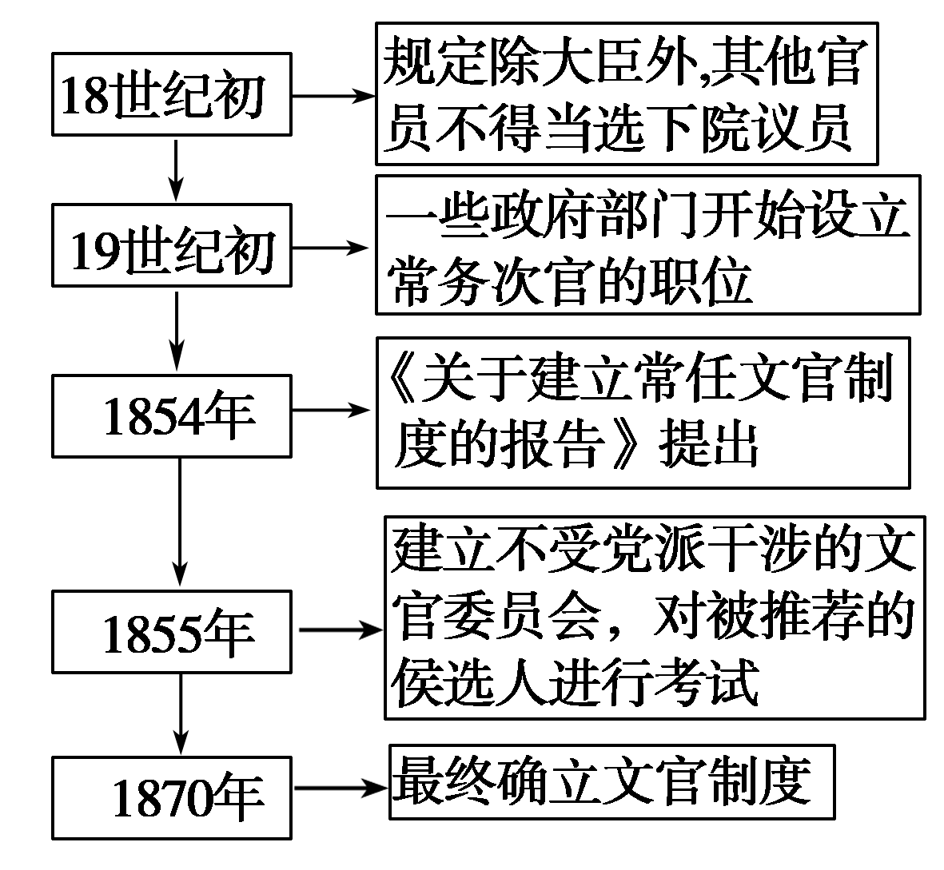

3.政务官与事务官

(1)政务官是指由选举产生或与政党共进退的官员，例如：英国内阁成员，包括首相和大臣等；美国总统、州长、议员，以及其他行政首脑有权任命的官员。不同于以前的封建官僚由君主指定并效忠君主，政务官是资产阶级代议制下不同政治集团利益的代表。他们负责制定国家政策，掌握国家的大政方针。

(2)事务官又称“文官”或“常任文官”，他们通过考试或其他竞争性选拔的方式进入政府工作，为资产阶级利益集团服务，代表资产阶级的整体利益，长期任职，在不同的资产阶级利益集团之间保持政治中立，不与某个资产阶级利益集团共进退。他们负责执行政务官制定的政策，具有较强的专业性和职业性，但不对政策的对错与否负责。

思考2：为什么文官制度有利于政府工作的稳定性和持续性？

提示2：(1)文官制度建立以前，由于各国实行政党政治，政府的更迭经常导致工作人员大换班、往往引起周期性的政治动荡。

(2)文官制度确立以后，由于文官的职位有所保障，社会地位高、待遇优厚，文官队伍比较稳定，极少有人中途辞职。

(3)文官不与内阁共进退，执政党的更换基本上与他们无关，所以他们可以保证政策执行的连续性，避免周期性的政治动荡，维护政局的稳定。

**【史料探究】**

探究主题　西方文官制度的建立(史料实证、历史解释)

史料一　在中世纪，所有官员都是国王的臣仆，一切听命于国王，官吏的任命和升迁完全取决于门第出身和对国王的忠诚，这就是所谓的“恩赐官爵制”。17世纪80年代末期，英国资产阶级革命取得最后胜利，确立了君主立宪制，国王权力受到极大削弱，随后建立了两党轮流执政的政治体制。在议会中占多数席位的党派掌握了对政府中重要官员的任免权。于是，在议会选举中取胜而上台的党派，便把政府官职看作是“战利品”，合法地、公开地进行论功行赏，加以分配，这就是所谓的“政党分肥制”，……严重损害了资产阶级的整体利益，这一现实促使资产阶级下决心改革旧的官吏制度探索新的人事行政制度。与此同时，这一时期，英国许多政治性报刊开始不断刊登介绍中国录用官吏的程序和做法，主张实行中国式的文官考试。

——摘编自顾杰《西方文官制度的产生与发展》

探究1：根据史料一并结合所学知识，概括英国文官制度确立的背景。

【拓展】英国建立文官制度的背景。

(1) 工业革命的完成、资本主义的迅猛发展为文官制度改革提供了社会经济条件。工业革命的完成 ，使英国社会生产力得到迅猛的发展，工业资产阶级实力猛增，他们要求参与行政管理，要求清除旧制度的弊端，要求政府公职向社会开放，要求机会均等、自由竞争，建立一个廉洁而高效的政府，更大程度地维护工业资产阶级的既得利益。

(2)国会制度改革为文官制度改革注入了强大的推动力。1832年、 1867年 ，英国先后对国会进行改革，使得工业资产阶级在国会中取得了主宰地位 ，结束了土地贵族对下院的控制。国会改革推进了整个英国政治体制改革的纵深发展 ，为文官制度改革奠定了良好的政治基础。

(3) 英国官僚制度的腐败引发了工业资产阶级对文官制度改革的强烈要求。英国官僚制度腐败现象十分突出： 其一，买官鬻职成为社会普遍现象。其二，机构臃肿，人员不断膨胀。其三 ，文官素质差 ，工作效率低。随着资本主义的发展 ，议会民主制度进程的加速，人们反对官僚制度腐败的呼声日益强烈；政府的工作需要公开化 ，官吏需要由有真才实学的专门人才充任，办事效率需要迅速提高。建立新的文官制度成为英国社会各阶层的迫切要求。

(4)东印度公司官员任命产生的矛盾成为文官制度改革的直接起因。1853年 ，东印度公司的特许状期满，向国会请求延期。国会随即提出了该公司必须改革人事考选制度的要求。主张该公司用人应该采用公开竞争的考试制度 ，实行择优录用、公开竞争、平等的原则 ，而考试应以牛津、剑桥两大学的课程为标准。

史料二　西方文官制度最早起源于英国，是随着资本主义政治、经济不断发展而逐步建立和发展起来的。1833年英国政府各部开始实行官职的考试补缺制度。1853年英国议会派遣麦克莱等3人组成委员会调查东印度公司的用人制度。该委员会在调查报告中明确提出了要摒弃用人制度上的“恩赐”主义，实行考试任用制度。1854年，英国财政部高级官员查里斯·屈威廉和斯坦福·洛斯克特对英国文官进行了全面调查，提出了著名的《关于建立英国常任文官制度的报告》。报告建议设立常任文官制度，包括考试、录用文官、重视文官的专业水平、提拔优秀文官考试等等。1870年，英国政府又颁布了第2号枢密院令，对文官的考试、录用、等级结构等重要原则做了进一步的确定和完善。至此，世界近代史上的第一个文官制度在英国正式确立。美国文官制度的建立，经历了和英国大体相同的情况。

——马桦《英国文官考试制度研究》

探究2：根据史料二并结合所学知识，概括西方文官制度的特征，并分析文官制度的作用。

【拓展】文官制度对资本主义国家发展的作用

面向所有公民通过公开竞争考试录用文官，扩大了资产阶级的统治基础，为资产阶级治理国家提供了优秀人才，有利于巩固资本主义的统治。文官的政治中立和无错常任特点保证了政府工作的稳定性，有利于政局稳定。晋升和退休制度等系统的管理制度，保证了文官工作的稳定性和积极性，有利于增强社会治理的专业性，提高政府工作效率。这些都促进了资本主义国家的发展。

**【反思感悟】**

**江苏省仪征中学2022-2023学年度第一学期高二历史学科作业**

**第6课 西方的文官制度**

研制人：刘明森 审核人：张志强

班级：________姓名：________学号：________时间：________作业时长：30分钟

**一、选择题**

1．(2021·河北期中)19世纪上半叶，由于西方国家技术进步、社会发展和市场经济的成熟，政府职能从以前的以统治性、保卫性功能为主，发展到以建设性、管理性、服务性为主，导致西方国家的文官制度应运而生。这说明西方文官制度产生的重要背景是

A．资本主义民主制度的建立

B．国家管理职能的完善

C．“政党分肥制”的严重弊端

D．科举选才思想的传入

2．17～18世纪，欧美有些资本主义国家出现了“政党分肥制”，即通过竞选上台的执政党把官职看成自己的战利品，用来分给自己的亲信。据此可知，“政党分肥制”

A．使政党之间的矛盾得到缓和 B．稳定了资本主义国家秩序

C．易产生政治腐败的消极后果 D．提升了执政党的管理水平

3．(2021·重庆期末)文官制度建立后，英、法等欧洲国家因受历史传统的影响，对文官采取品位分类法，以人为中心，重视人的等级；美国则采取职位分类法，以事为中心，注重职位的特点。这说明

A．美国的文官制度未受到英国的影响

B．法国照搬英国的文官制度

C．文官制度设计具有因地制宜的特点

D．品位分类法更能体现民主精神

4．(2021·湖南期末)下表为不同国家关于文官制度的法律规定。这些法律规定

|  |  |
| --- | --- |
| 在文官总法规下，制定各种补充法规、条例和实施细则 | 瑞士、法国、联邦德国、日本 |
| 无文官总法规，直接制定一些单行法规、条例和规定 | 英国 |
| 有文官总法规，但随着情况的变化，内容经过多次修改补充，各项单行法规实际上已与总法规并行 | 美国 |

A．标志着西方文官制度的建立 B．实现了政治和管理的分离

C．有利于文官制度的正常运行 D．影响了政府工作的稳定性

5．1702年，英国剑桥大学三一学院首次使用试卷对学生进行考试。后来，牛津大学也开始实行书面考试。1853年，英国东印度公司在职员任用方面也采用了书面考试录用的方法。这些做法

A．有利于通过考试系统选拔人才的尝试

B．照搬了中国的科举制度

C．有利于君主立宪制的建立

D．加强了国王的权力

6．1805年，英国财政部首先设立了一个常务次官(地位相当于副大臣)，主持日常事务，不参加政党活动，不随内阁的更迭而替换。1830年，常务次官的职位在大部分部门相继设立。从此，官吏出现了“政务官”和“事务官”的区分。“两官分途”

A．标志着英国文官制度的确立

B．实行公开竞争考试制度

C．有利于政务工作的稳定性

D．旨在根除政府腐败问题

7．(2021·湖北期中)1854年，英国财政部高级官员对英国文官进行了全面调查，提出了著名的《关于建立英国常任文官制度的报告》。报告建议设立常任文官制度，包括考试、录用文官、重视文官的专业水平、提拔优秀文官等等。这一报告出台的主要原因是

A．内阁地位发生根本变化 B．工人阶级要求提高政治地位

C．社会经济结构持续变动 D．民众科学素养普遍得以提高

1. (2021·江苏苏州)英国自1870年建立文官制度以来，考核以工作能力与表现为标准，考核结果作为奖励和晋升的依据。20世纪60年代以后，英国官员考核制度为满足专业化管理和专业化分工的需要，逐渐废除了“通才”的考核标准。这一变化的原因主要在于

A．信息技术的有力推动 B．国家干预力度的加强

C．科学技术的迅猛发展 D．混合经济的不断完善

9．英国先后在1855年和1870年颁布了两道枢密院命令，初步建立起近代文官制度；美国于1883年颁布了《文官制度条例》，对文官制度进行了改革。英美两国相继建立近代文官制度的主要原因是

A．政党政治竞争的结果

B．启蒙思想家进行精心设计

C．城市化发展必然趋势

D．大工业时代管理效能需要

10．(2021·山西期中)1883年《美国文官法》规定：任何公务人员都没有权利利用职权或个人影响去强迫别人或别的团体采取政治行动。这说明西方文官制度的特点是

A．无法晋升　　　 B．职务常任

C．政治中立　 D．逢进必考

11．(2021·重庆期中)1883年，美国国会通过《文官制度条例》，规定政府中20%的职位须从经过考试合格的人当中聘任。这一做法

A．使美国党政完全分离

B．弱化了官员的党派化

C．降低了政府行政效率

D．造成了政治日益腐败

12．近代美国的文官既是总统的下属，又是国会的官员，既执行着总统的命令，又代表国会行使法律所授予的权力。因此，文官和总统、国会之间实际上形成了一种“三角关系”。这说明美国的文官系统

A．决定了政府政治方向

B．重塑了权力制衡政治体制

C．制约了总统权力的扩张

D．防止了权力的滥用和误用

13．(2021·福建期中)美国文官部门是由各类专门委员会和上千个类似的官僚机构组成的。这些官僚机构对国会制定的每一项立法都要再宣布二十条规章细则。美国此举

A．导致国会的立法权受到冲击

B．有助于法治秩序的有效运行

C．实现了国家权力中心的转移

D．完善了司法机构的法律依据

14.(2021·浙江期末)19世纪后期以来，西方国家大多规定：文官不得参加党派政治活动和捐助政党活动经费，不得参加竞选和兼为议员。该规定

A．消除了文官队伍的贪污腐败

B．推动了政治和管理分离

C．降低了文官制度的权威地位

D．导致了文官人数的膨胀

★15.(2021·广东河源)秦朝法律规定，地方长吏调任新职，不能带走原来的属吏，不得重新任用不够条件或不称职而被撤职的官吏为官。这些规定

A．有助于地方形成稳定的秩序

B．推动了选官制度的有序调整

C．杜绝了地方官场的腐败现象

D．实现了中央对地方垂直管理

**二、非选择题**

★16．阅读材料，完成下列要求。

材料一　1848年，英国财政大臣格拉斯顿组织专人就文官制度问题对财政部、海军部的部门做了详细调查，1853年底写出了《关于建立常任文官制度的报告》。报告对文官的录用、考试、晋升、分级等提出了一整套建议，建议的中心是要求确立公开竞争的考试制度，择优录用。这个报告虽然在1855年2月被国会否决，但它的内容则成为50—70年代英国文官制度改革的基本依据。

材料二　1868年上台的格拉斯顿自由党内阁，曾力争用公开竞争的考试制度任用文官。1870年6月，以枢密院名义颁布了关于文官制度改革的命令，规定以公开竞争考试来录用文官……从此建立了公开竞争考试的原则。

——以上材料均摘编自刘宗绪《世界近代史》

(1)根据材料并结合所学知识，分析英国文官制度改革出现的历史必然性。

(2)根据材料，指出英国文官制度改革的举措，并指出其社会作用。

1. **备刷题**

1．(2021·河北石家庄)封建时代英国的文官制度尚未成形，职业文官也还没有出现。但是早期的制度演变奠定了英国现代议会政治、司法制度、政府体制的心理基础和制度习惯。 “光荣革命”之后，议会成立了几个专门的委员会，雇用专职人员管理政府事务，从此出现了一批为国家服务、领薪的职业管理人员，这是文官和文官体制的最初萌芽。直到1870年英国文官制度才最终确立。这表明英国文官制度

A．具有悠久的历史渊源

B．其产生具有渐进性

C．巩固了“光荣革命”的成果

D．是英国的制度习惯

2．(2021·河北期末)近代西方资本主义国家探索和建立考试选拔的文官制度，文官职位面向所有公民，通过公开考试的方式，平等竞争，择优录用。这反映出，文官制度

A．担负着管理社会公共事务的职能

B．扩大了资产阶级政治统治的基础

C．受到两党或多党政治制度的影响

D．赋予移民和妇女公平竞争的权利

3．有学者认为，近代英国文官制度下，次一等级的人员很难晋升到高一等级中去，报考不同等级公务员的人受到严格的教育资格及年龄限制。这表明，近代英国文官制度

A．不符合工业社会需要

B．缺乏推广的社会基础

C．不利于官员素质提高

D．阶级化色彩十分浓厚

4．(2021·山东潍坊)如表为美国公务员制度的演变情况(部分)。这一制度的演变

|  |  |
| --- | --- |
| 建国初期 | 按资历进行晋升 |
| 19世纪30年代 | 以党派关系分配政府职务 |
| 19世纪末 | 以功绩制为核心进行改革 |

A．反映出三权分立体制的完善

B．保证了政府的清廉

C．提高了公务员工作的积极性

D．削弱了总统的权力

6．(2021·海南儋州)19世纪中后期，英国首先建立了文官制度。文官制度是指国家关于各级文官的考试、任用、管理、权利和义务以及退休等一整套的制度和体制。

材料一　英国文官制度的这种纯粹的职业性还是非常有理由值得其他实行不同制度的国家嫉妒的——它能让政府在交替过程中产生的脱节减到最小并保持最高的效率。

——[英]玛格丽特·撒切尔著，李宏强译《唐宁街岁月》

材料二　资产阶级议会制的国家的全部历史表明，资产阶级立宪国家的历史也在相当大的程度上表明，更换部长意义极小，因为实际的管理工作掌握在一支庞大的官吏队伍手中。 这支官吏队伍浸透了反民主的意识，同地主和资产阶级有千丝万缕的联系，在各方面都依附他们。这支队伍被资产阶级关系的气氛所笼罩，他们呼吸的就是这种空气，他们凝固了，变硬了，僵化了，摆脱不了这种空气，他们的思想、感情、行为不能不是老样子的。对上司毕恭毕敬的习气和某些“公”务特权把他们拴住了，通过股票和银行，这支队伍的上层分子完全成了金融资本的奴才，在某种程度上也是它的代理人，它的利益的代表者和影响的传播者。

——《列宁全集》第三十二卷

阅读上述材料并结合所学，谈谈你对西方文官制度的看法。